Министерство науки и высшего образования Российской Федерации
ФЕДЕРАЛЬНОЕ ГОСУДАРСТВЕННОЕ БЮДЖЕТНОЕ
ОБРАЗОВАТЕЛЬНОЕ УЧРЕЖДЕНИЕ ВЫСШЕГО ОБРАЗОВАНИЯ
«ОРЕНБУРГСКИЙ ГОСУДАРСТВЕННЫЙ УНИВЕРСИТЕТ»

Институт математики и информационных технологий
Кафедра математики и цифровых технологий

ОТЧЕТ
по лабораторной работе № 4
по дисциплине: «Технология программирования»
Разработка прототипа интерфейса пользователя системы

ОГУ 01.03.02.4025.402 О

Руководитель
старший преподаватель
________ Минина И.В.
«___»__________________2025г.

Студент группы 23ПМИ(б)ППКС
________ Бахарев М.Д.
«___»__________________2025г.

Студент группы 23ПМИ(б)ППКС
________ Юдин М.А.
«___»__________________2025г.

Оренбург 2025
Содержание

1 Профиль пользователя 3
2 Пользовательские сценарии 3
3 DFD-диаграмма 6
4 Прототип интерфейса 6

1 Профиль пользователя

Пользователь сайта с игрой «Дурак на грани» включает следующие категории лиц:
- начинающие игроки: пользователи, которые впервые столкнулись с игрой;
- продвинутые игроки: пользователи, которые знакомы с основными правилами игры.

2 Пользовательские сценарии

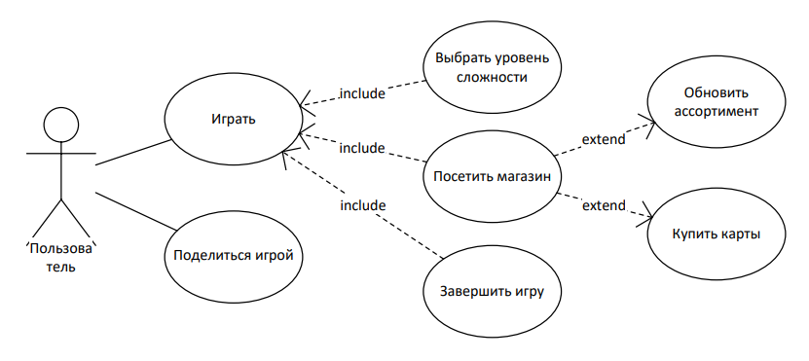

Рисунок 1 – Модель вариантов использования

Таблица 1 – Описание прецендентов в Use-case диаграмме

Прецедент | Описание | Реакция системы
Играть | Начало игры | Генерируется игровое поле, игроку раздаются карты
Поделиться игрой | Скопировать ссылку на игру | Ссылка копируется в буфер обмена
Выбрать уровень сложности | Пользователь выбирает уровень сложности бота | Запуск алгоритма бота, соответствующего выбранной сложности
Посетить магазин | Пользователь переходит на страницу магазина | Система генерирует содержимое магазина
Обновить ассортимент | Обновляется ассортимент магазина | Система генерирует содержимое магазина
Купить карты | Игрок может выбрать и купить несколько карт из предложенного ассортимента, если ему хватает | С баланса игрока списывается необходимое количество ® и в его колоду добавляется купленная им карта
Завершить игру | Игрок побеждает в игре\терпит поражение | Данные о игре передаются на сервер под индивидуальным номером (сид\дата). Все ранее полученные данные удаляются с клиента

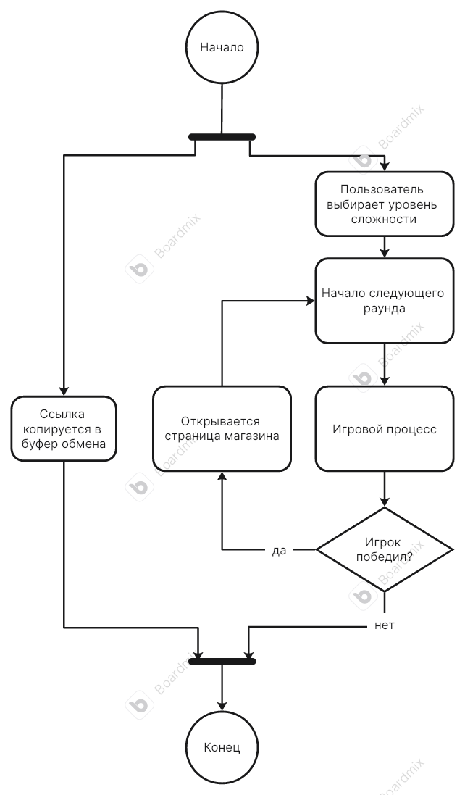

Рисунок 2 – Диаграмма активности

3 DFD-диаграмма

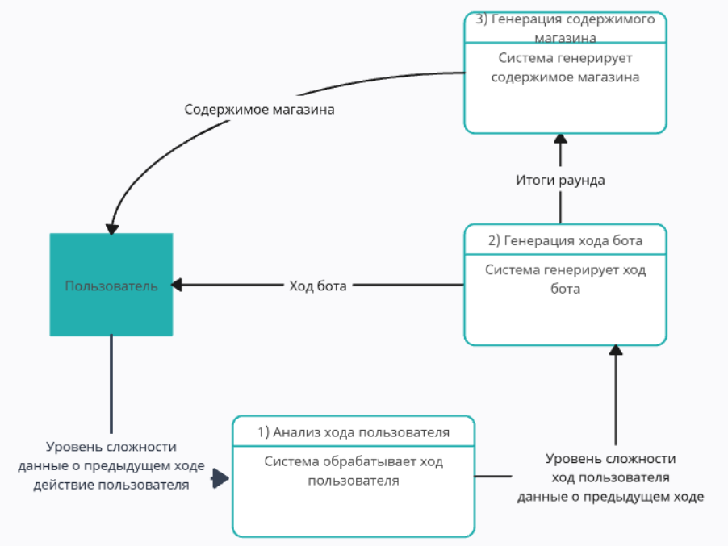

Рисунок 3 – DFD-диаграмма

Описание сущностей и процессов.
Сущность – пользователь (игрок), который выбирает уровень сложности и делает ход.
Процессы:
– анализ хода пользователя: система обрабатывает текущее положение карт и действие игрока;
– генерация хода бота: система генерирует ход бота в зависимости от уровня сложности и хода игрока;
– генерация содержимого магазина: система генерирует содержимое для магазина.

4 Прототип интерфейса

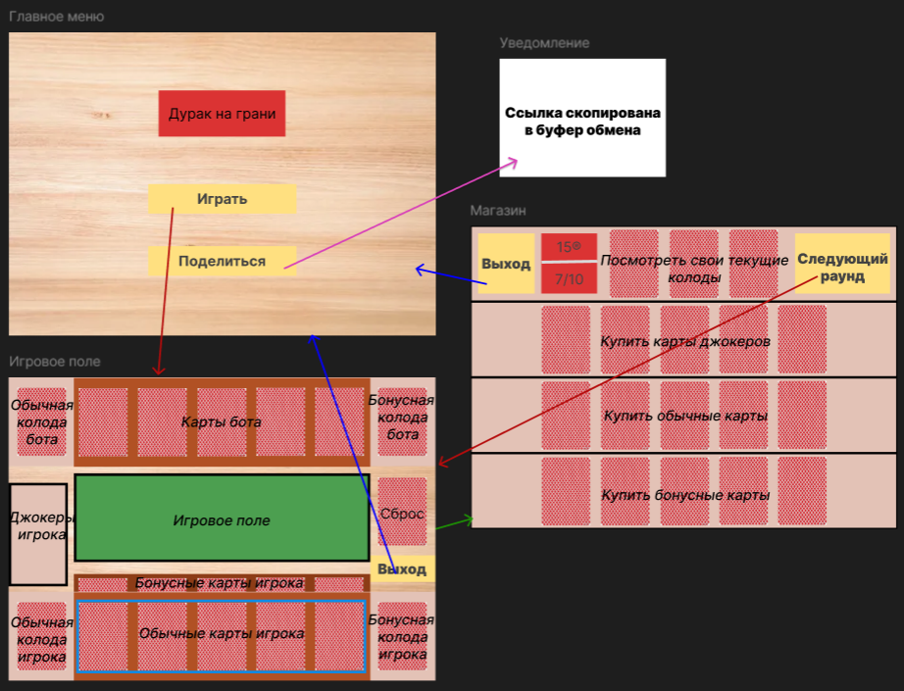

Рисунок 4 – Прототип интерфейса

На рисунке 4 представлены прототипы всех форм интерфейса и перемещения между ними. На формах кнопки выделены жирным шрифтом, информационное описание объектов полужирным курсивом, обычные надписи никак не выделены.

5 Стилистика

Эргономические требования для сайта включают в себя следующие пункты, обеспечивающих удобство и эффективность использования:
- пригодность для выполнения задачи: структура сайта должна быть четкой, а навигация интуитивно понятной.
- информативность: тексты и сообщения должны быть ясными и доступными, а важная информация выделена визуально.
- пригодность для обучения: наличие интерактивных подсказок и доступ к справочным материалам.
- управляемость: легкость навигации и возможность персонализировать интерфейс под индивидуальные предпочтения.
- устойчивость к ошибкам: предотвращение ошибок.
Основное оформление сайта будет включать в себя фоновое изображение деревянного стола и следующую цветовую палитру:
Основной цвет — глубокий зеленый (#4C9F50), символизирующий удачу и ассоциирующийся с игрой в карты.
Вторичный цвет — золотистый (#FFD54F), который добавляет элемент роскоши и подчеркивает выигрышный аспект игры (используется для кнопок).
Акцентный цвет — темно-красный (#DB3333), привлекающий внимание к ключевым элементам, таким как кнопки «Играть» или «Следующий раунд».
Фоновый цвет — светло-коричневый (#E3C2B6), создающий контраст с деревянным столом и улучшая читабельность текста.
Текстовый цвет — темный серый (#424242), обеспечивающий хорошую читаемость на фоне.

